Лепка посуда

Цели: Закрепить названия посуды,её назначение.
Продолжать развивать умение лепить округлые формы.

Рассмотреть картинку и вспомнить кто нарисован на картинке:
«Ой, вы бедные сиротки мои, утюги и сковородки мои, воротитесь вы немытые домой 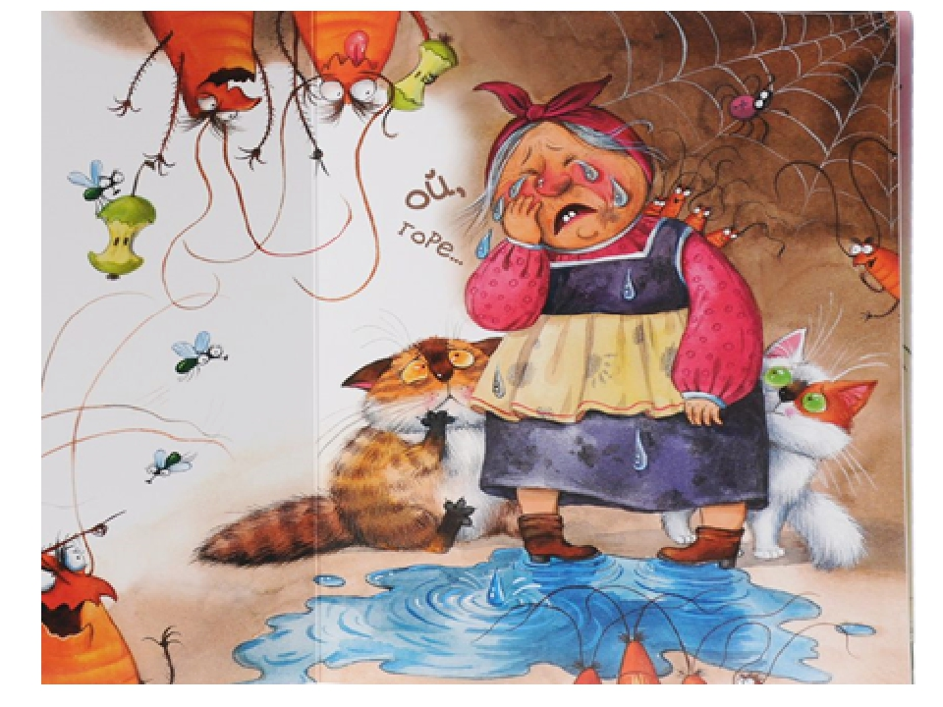
Ты узнал кто это? (Да! Бабушка Федора)
Федора: - ой, да, это я бабушка Федора! У меня такое горе! (плачет)
А какое горе у Федоры? (Посуда убежала).
- А почему вся посуда убежала? (Потому что грязная была,не мытая)
- А какая посуда убежала? (Чайник, ложки, кастрюли, сковородки, тарелки, чашки, блюдца)
Федора: - Ой горе, горе! Вся посуда убежала!
Давай поможем Федоре! Сделаем для нее новую посуду!
Физ. минутка
Вот большой стеклянный чайник.  Очень важный, как начальник.  Вот фарфоровые чашки,  Очень крупные, бедняжки.  Вот фарфоровые блюдца,  Только стукни — разобьются.  Вот серебряные ложки,  Голова на тонкой ножке.  Вот пластмассовый поднос.  Он посуду нам принес. | Дети надули животик,  одну руку поставили на пояс, другую изогнули.  Присели, одну руку поставили на пояс.  Кружатся, «рисуя» руками круг.  Потянулись, сомкнули руки над головой.  Вытянуть руки перед собой.  . Н. Нищева

У вас лежит на столе пластилин. Какого он цвета?(назвать )
Посмотри, нужно взять пластилин и скатать его между ладонями кругообразными движениями, получится красивый шарик, теперь нужно вдавить середину шарика, чтобы получилось углубление, затем большим и указательным пальцами прищипнуть края. Смотрите ребята, какая красивая кружечка получилась. А теперь все взяли пластилин и попробуйте слепить блюдце. Берем пластилин, скатываем между ладонями, чтобы получился шарик и расплющить ладошками, получилось блюдечко.
По ходу лепки оказываем помощь детям в выполнении задания.
Слепить можно не одну чайную пару.
Провести пальчиковую гимнастику:
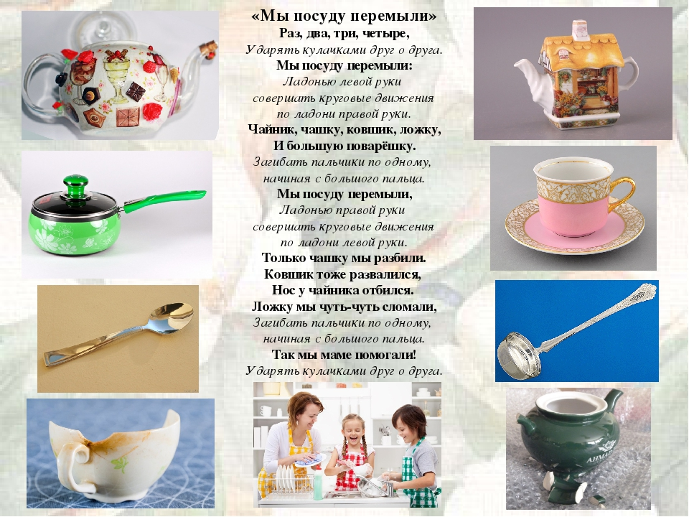
Бабушка Федора благодарит детей за помощь, обещает беречь посуду, мыть её.
- Кто приходил к нам в гости?
- Какое горе у Федоры?
- Как мы помогли Федоре?
Можно организовать выставку изделий.мамам можно попутно слепить сахарницу с крышкой. Затем в свободной деятельности слепить кружку другим способом.(Скатать длинную тонкую колбаску и укладыватьеё по спирали вверх).
СПАСИБО.

